МБУК ВР «МЦБ» им. М.В. Наумова

БИБЛИОТЕЧНЫЙ ЦЕНТР ПРАВОВОЙ И КРАЕВЕДЧЕСКОЙ ИНФОРМАЦИИ

СЦЕНАРИЙ ИНФОРМ-БЕСЕДЫ

*«Духовной радости сияние»*

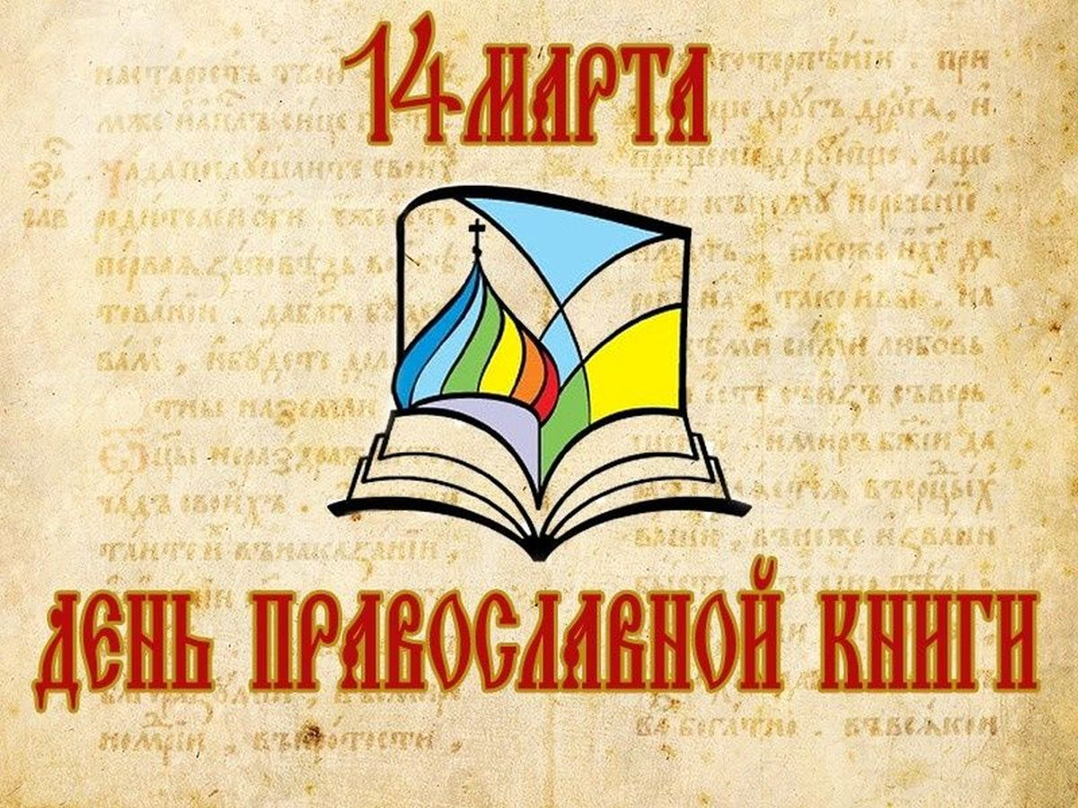

Подготовила: С.В. Бекаева

заведующий БЦПКИ

ст. Романовская

2019 год

ИНФОРМ-БЕСЕДА

«Духовной радости сияние»

Православие – это не доктрина, не философская система. Это опыт жизни. Жизни в единстве с Богом, в общении с Богом. (Свящ. Константин Пархоменко)

Дорогие гости!

14 марта (1 марта по старому стилю) – православными христианами России отмечается «День православной книги». Этот праздник был установлен 25 декабря 2009 г. решением Священного Синода Русской Православной Церкви и по инициативе Патриарха Московского и всея Руси Кирилла.

Какова же цель нового православного праздника?

Основная цель — это привлечения общественного внимания и издательского интереса к популяризации духовно-нравственной литературы, направленной на воспитание подрастающих поколений в духе истинных христианских ценностей.

Дата праздника — 14 марта — выбрана не случайно: именно в этот день в 1564 г. в нашей стране увидела свет первая печатная книга «Апостол», а имя первопечатника диакона Ивана Федорова хорошо известно многим со школьной скамьи.

В 2010 г. в России впервые отмечался День православной книги. Учрежденный праздник призван помочь людям осмыслить значение православной книги, прибегая к её мудрости и благодати.

Одной из основных задач праздника – это ознакомление широкого круга читателей с разнообразной православной литературой. Действительно, в последнее десятилетие книгоиздательская деятельность Русской Православной Церкви сделала колоссальный рывок в своём развитии. Свидетельством этому является и репертуар издаваемой литературы, и её качество, как в плане полиграфического исполнения, так и содержания. Православная книга вновь открывает для читателей забытых авторов ХIХ — начала ХX вв. и в то же время знакомит с новыми именами, с современными духовными писателями (священнослужителями и мирянами). Развивается и детская православная литература. Она находит живой отклик в детских сердцах. Дети с удовольствием читают не только переложения библейских сюжетов, евангельской истории, но и разнообразные повести, сказки, стихи православных авторов.

Книга живет уже несколько тысячелетий, но не всегда она была такой, какой мы видим её сейчас. До святых равноапостольных Кирилла и Мефодия все священные книги, излагавшие христианское учение, были написаны только на древнееврейском, греческом и латинском языках.

Первые славянские книги были рукописными. Создавали их в тиши святых обителей монахи. Они старательно выписывали каждую буковку. Заглавные буквы писали красными чернилами. Книги переплетали в кожу и богато украшали золотом, серебром и драгоценными камнями. Как бы хотели сказать: «Книга — очень ценная вещь».

Чем больше времени отделяет нас от эпохи Ивана Фёдорова, тем полнее раскрывается перед нами величие его творческого дерзания. Мы восхищаемся человеческим мужеством мастера и разносторонностью его дарований. Великий энциклопедист — просветитель, талантливый литератор и педагог, крупный инженер — изобретатель, человек могучей воли и острого ума — таким остается в нашей памяти Иван Фёдоров. Именно ему довелось «печатание небывалое обновить».

19 апреля 1563 года Иван приступил к набору первой страницы печатной книги. 14 марта 1564 году в Москве Иваном Фёдоровым и Петром Мстиславцем завершена и выходит в свет первая точно датированная русская печатная книга: «Апостол» («Деяния святых Апостолов») — шедевр типографского искусства. Это событие принято считать датой начала книгопечатания на Руси. Книга радовала глаз аккуратным и четким шрифтом, красивыми буквицами, изящными заставками.

«Апостол» был напечатан Иваном Фёдоровым и Петром Мстиславцем в первой государственной типографии, устроенной с благословения митрополита Макария в 1553 году, в палатах на Никольской улице. Из послесловия к «Апостолу» известно, что полиграфические работы велись в течение года. Текст «Апостола» был отредактирован и подготовлен к печати при участии митрополита Макария. Книга напечатана «старопечатным» стилем, который разработал сам Иван Фёдоров на основе московского полууставного письма середины XVI в. Издание украшает фронтисписная гравюра с изображением апостола евангелиста Луки, по преданию, автора Деяний апостольских. Богатая орнаментика во многом восходит к образцам орнаментальных украшений в рукописях и гравюрах Феодосия Изографа

Первопечатный «Апостол» отличает высочайшая редакторская культура. В нем не обнаружено ни одной орфографической ошибки, подчистки или опечатки. Исследователей продолжают восхищать высокохудожественные гравюры, филигранный рисунок шрифта, оригинально выполненные заставки и прекрасное качество двухкрасочной печати. Иван Федоров сам резал и отливал буквы, гравировал рисунки и заставки, редактировал и набирал текст и печатал весь «завод» — около 1200 книг. 60 экземпляров этого издания хранятся в крупнейших библиотеках и музеях мира. «Возлюбленный и чтимый русский народ, — обращался Федоров к читателям «Апостола». — Если труды мои окажутся достойными вашей милости, примите их с любовью…».

В 1565 Фёдоров и Мстиславец издают «Часовник» — сборник молитв, который использовался при богослужении; также по нему на Руси обучали детей грамоте. Вскоре печатники покидают пределы Московского государства. Фёдоров основывает типографии в Великом княжестве Литовском и на территории Украины. В 1574 году, во Львове, он выпускает «Апостол», уже с собственной издательской маркой, и «Азбуку» — первый печатный русский учебник. Единственный сохранившийся экземпляр находится в настоящее время в библиотеке Гарвардского университета США.

Следующую типографию Фёдоров основал в Остроге — родовом имении киевского князя Константина Острожского. Здесь им были изданы пять книг — «Азбука» (1578 г.), «Новый завет» и «Псалтырь» (1580г.), алфавитный предметный указатель к новому завету — «Книжка собрание вещей нужнейших вкратце скорого ради обретения в книге Нового завета по словесам азбуки» (1580 г.), совместно с Герасимом Смотрицким — первая полная славянская библия, получившая название «Острожская Библия» (1580-1581 гг.) и первый печатный календарь-листовку на двух страницах «Хронология» (1581 г.).

Книги Ивана Фёдорова поражают своим художественным совершенством, многие из них хранятся сейчас в музеях и частных коллекциях Москвы, Санкт-Петербурга, Киева и Львова, а также — в Польше (Варшаве и Кракове), Югославии, Великобритании, Болгарии и США.

Первый русский печатник таким видел свое предназначение: «… не пристало мне ни пахотою, ни сеянием семян сокращать время моей жизни, потому что вместо плуга я владею искусством орудий ручного дела, а вместо хлеба должен рассевать семена духовные во Вселенной и всем по чину раздавать духовную эту пищу…» Иван Фёдоров умер во Львове в 1583 году. На каменной плите монастырского кладбища, под которой он был похоронен, выбита надпись: «друкарь книг, пред тем невиданных». Открытие монумента Ивану Фёдорову в Москве состоялось в 1909 году, рядом с бывшим Московским печатным двором.

Велико значение православной литературы в жизни верующего человека. Неизгладимый след в душе человека может оставить печатное духовное слово.

О, Слово Русское, Святое!

Для лучших Будущих Времен

Глагол Ты, Жизнь и Просвещенье.

Ф. Тютчев

В начале было Слово, и Слово было у Бога, и Слово было Бог (Евангелие от Иоанна, 1: 1 – 4). Христианство внесло в словесность высшее начало, дало особый строй мысли и речи. “Слово стало плотию, и обитало с нами, полное благодати и истины” (Ин.1;14) – вот откуда происходит поэзия. Христос – Логос, Слово, воплощённое заключало в себе всю полноту истины, красоты и добра. Из него проистекало евангельское благовествование и слово апостолов; к нему со временем примыкает слово христианского Предания, слово Отцов и Учителей Церкви.

Роль слова в жизни человека велика – «словом можно убить, словом можно спасти, словом можно полки за собой повести…» (Вадим Шефнер). По словам автора книги «Таинственная сила слова» Валерия Синельникова (практикующего психотерапевта, психолога) — «…происходящее с нами полностью соответствует тому, какие у нас мысли и образы и какими словами мы их выражаем». Слова, которые мы привыкли использовать повседневно, программируют нашу жизнь. Употребляя «правильные слова», мы сможем влиять на события в своей судьбе.

А какие правильные слова? Ответ, помимо книги В. Синельникова, мы можем найти в удивительной небольшой книжке «Семицветная радуга человеческого слова», изданной в 2007 году. Автор её – протоиерей Артемий Владимиров. В основе книги – выступление перед студентами Белгородского университета. Написана книга просто, интересно и доступно. Главный её тезис можно сформулировать так: «Слово, обыкновенное человеческое слово, — это своего рода «лакмусовая бумажка», по которой определяются как здоровье, так и нравственные недуги личности, её болезни».

Не рассуждая о достоинстве ораторского искусства, но используя вместо красок слово, автор рисует семицветную радугу. Читая, незаметно задумываешься, на каком словесном уровне ты находишься. Уровень первый определяется словосочетанием черное слово (ругательное, злобное слово). Второй, более высокий, именуется праздным или пустым словом. Третий уровень называется теплым (доброе, ласковое слово), четвертый – золотым словом (мудрое, наставляющее слово). От теплого к золотому – один шаг. Пятый уровень – красное слово (прекрасное, художественное слово), слово поэтов и трибунов. Шестой уровень – слово вещее (последнее и завещающее), за ним – седьмой, святое слово (слова нравственного подвига, освещенного любовью к Богу). Не случайно на вершине смысла находится святое слово — молитвенное, обращенное к Богу и Богородице.

Очень интересны рассуждения и особенно – мысли автора по поводу черного слова, названного заразной инфекцией, которая передается через слух. Оказывается, черное слово вползает в избушку нашего сердца ещё в младенческом возрасте. Привившись, пускает крепкие корни. Речь, загрязненная руганью, показывает, что болезнь вошла в силу. До революции матерное слово считалось кощунством. От ругающегося матом человека отшатывались, потому что он «в Бога ругался», оскорблял собственную мать.

Вошедшее в сердце черное слово делает человека не способным любить. Нужно оставить позади все черные слова, очистить свою речь от подзаборной лексики.

В «современной духовной смуте» очень важно, чтобы людей объединяла любовь к родному языку, русской литературе, её молитвенному дару! Духовное родство сохраняет литературное образование, мы должны так заботится о своем душевном и нравственном здоровье, чтобы нам открылось «сокровенного слова сиянье»:

Как же их происходит слиянье

И откуда рождаются вдруг –

Сокровенного слова сиянье

И напева небесного звук?

Из каких же божественных далей

На безлюдье вселенской глуши —

Вечный трепет любви и страданий,

Плач и вера бессмертной души?

В заключение своей беседы мы призываем подрастающее поколение обратить свой взор к православной литературе, к духовной поэзии, которые просветляют ум и очищают душу.

«Чтение духовных книг просвещает наш разум и показывает путь ко спасению, питает душу так, как физическая пища питает тело». / Старец Макарий Оптинский/

**Цитаты:**

«Чтение духовных книг просвещает наш разум и показывает путь ко спасению, питает душу так, как физическая пища питает тело». / Старец Макарий Оптинский/

«В русской литературе, у великих русских писателей религиозные темы и религиозные мотивы были сильнее, чем в какой- либо литературе мира». /Николай Бердяев/

«Не может быть современного христианина без чтения». /Святейший Патриарх Кирилл/

«Книга – великий дар человеку от Бога. Она служит не только для передачи исторической информации, но служит дверью в будущее: от того, какими будут книги, зависит и то, какими будут идеалы у молодежи, а значит – зависит наше будущее» /митрополит Калужский и Боровский Климент (Капалин)/

Есть Бог, есть мир, они живут вовек,

А жизнь людей мгновенна и убога,

Но всё в себе вмещает человек,

Который любит мир и верит в Бога.

Н. С. Гумилёв